Игры с кинетическим песком для детей

Практически все дети любят играть с песком. И играть им можно не только летом на улице в песочнице или на берегу водоема. Речной песок бывает различного размера (крупный, средний, мелкий). Играть им можно сухим, а можно его намочить для лучшего сцепления. Также для игр можно использовать не только речной, но и кинетический песок. Таким песком можно играть в любом месте, в любое время года, а это огромное преимущество. Коробочку с кинетическим песком всегда можно взять с собой
Кинетический песок – сыпучий материал, частички которого как бы прилипают друг к другу, поэтому работать с ним очень удобно и приятно. Это намного интереснее, чем играть с обычным песком, глиной или пластилином. Кинетический песок похож на мокрый пляжный песок, но в то же время он мягкий и пушистый, и течет сквозь пальцы, оставляя при этом руки чистыми и сухими.

Ожидаемый результат:
- Игры с песком помогают развивать мелкую моторику рук.
- В процессе игры с кинетическим песком, имеющим своеобразную текстуру, у детей развивается тактильная чувствительность.
- Занятия в песочнице способствуют развитию творческого воображения.
- Манипуляции с песком оказывают благотворное влияние на эмоциональное состояние ребенка, помогает раскрепоститься и приучает к концентрации внимания.
- Игра с кинетическим песком даже в одиночку очень полезна и увлекательна, а в компании со сверстниками способствуют развитию элементарных навыков общения.

Этапы работы:
I этап: Знакомство с кинетическим песком
*открыть упаковку
*высыпать его в песочницу или на стол и просто попробовать его на ощупь.
На вид кинетический песок очень похож на мокрый песок, но при этом на ощупь он абсолютно сухой.
*Попробуйте слепить из песка самую простую фигуру, например небольшой шарик, почувствуйте какие плотные получаются фигуры, а затем просто надавите на фигуру пальцем и наслаждайтесь видом и ощущением того, как фигура растекается по поверхности.
*Попробуйте пропустить песок сквозь пальцы, он как будто течет.
Такие простые занятия с кинетическим песком отлично способствуют релаксации.

II этап: играем с песком
*Готовим печенья и кексики.
Для этой игры вы можете использовать различные формы для выпечки, кулинарные высечки, формы для выпечки и даже скалку. Песок не прилипает к ним, после игры достаточно будет помыть формы и их снова можно использовать на кухне по прямому назначению.
*Ребенку предложить раскатать песок как тесто.
*Раскатываем кинетический песок скалкой.
*При помощи форм-вырубок можно печь печенье различной формы и устраивать настоящее чаепитие для кукол и игрушек.

Тренируем навыки владения ножом
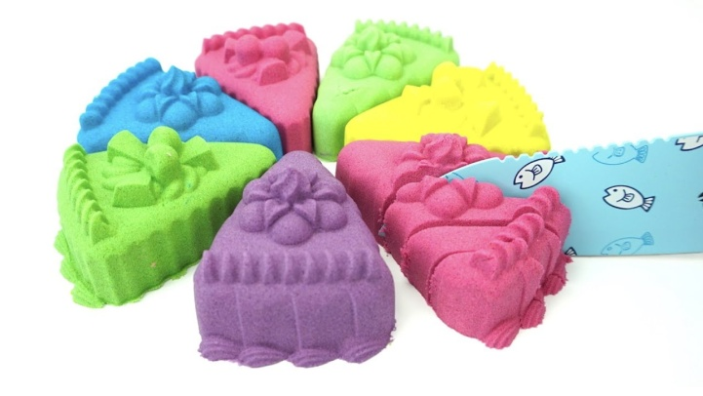
Пирог из кинетического песка
Из песка делаем «хлеб», «масло» или колбаски.
*Вручить ребенку пластиковый нож или менее опасный столовый нож и предложить нарезать хлеба или приготовить бутербродики.
Продукты из кинетического песка отлично режутся даже тупыми ножами, а ребенок будет увлечен доверенной важной миссией.
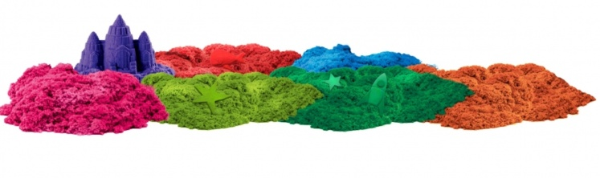
Прятки
Дети очень любят играть в прятки и в этом плане кинетический песок представляет собой безграничное поле для игр с детьми разных возрастов.
Самые простые прятки – в песке можно спрятать несколько маленьких предметов и предложить ребенку найти их. Это могут быть игрушки из киндера, детальки конструктора, фигурки от сортера, пуговки, шарики и прочие мелкие предметы. Задача ребенка может быть найти конкретную игрушку, найти все игрушки, найти определенное количество игрушек.
Играя в такую игру, будьте внимательны, не оставляйте ребенка одного, чтобы он случайно не потянул в рот мелкие предметы и не подавился!

Прятки обучающие
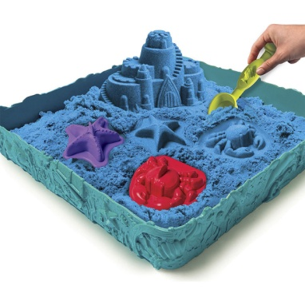
Для детей постарше вы можете прятать уже не просто игрушки, а цифры или буквы и просить найти определенную цифру или определенную букву.
Из найденных цифр можно составлять примеры, а из найденных букв слова.
Вы задумываете слово, записываете его на бумажке и предлагаете ребенку найти в куче кинетического песка нужные буквы для составления слова.
Пишем на песке
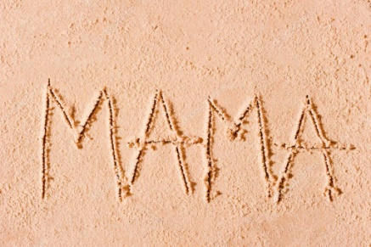
Эта игра также подходит для детей, которые учатся считать, изучают алфавит или учатся читать и писать.
Вы можете тренироваться писать на песке буквы, цифры, слова, решать простые примеры или учиться читать слоги и слова. Выводить буквы и цифры палочкой на песке гораздо веселее, чем ручкой на бумаге, а значит, наверняка эта игра увлечет ребенка гораздо больше, чем скучное сидение за столом.
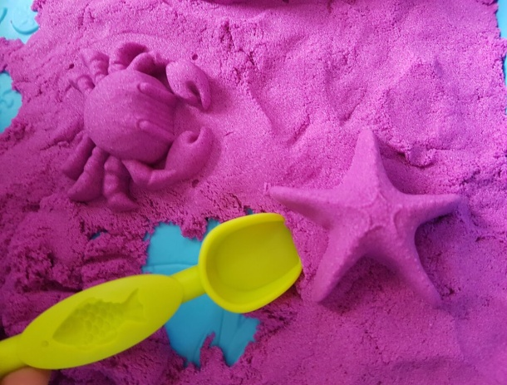
Лепим из кинетического песка

Кинетический песок отлично подходит для лепки фигур формочками.

Строим замок из кинетического песка
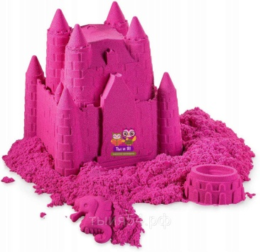
Вы можете лепить из него различные формы и изучать их с ребенком, используя в качестве формочек фигурки из сортера или предложить ребенку слепить буквы и цифры (для облечения задачи можно предварительно распечатать трафареты на листе А4 или половины А4).

Изучаем формы при помощи кинетического песка

Угадай-ка
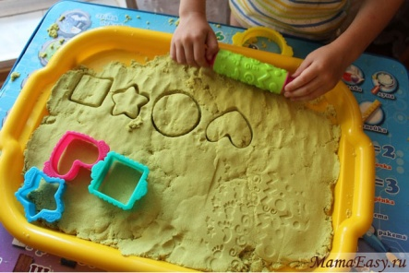
На кинетическом песке любой предмет или штампик оставляет отличный, хорошо различимый след и из этого также получается отличная развивающая игра.

Игры с кинетическим песком
*Возьмите несколько разнообразных предметов, разровняйте песок на столе.
*Попробуйте оставить следы этими предметами на песке, посмотрите с ребенком в чем их отличие.
*Один из играющих берет любой предмет и оставляет им след на песке, а второму играющему нужно угадать – что же за предмет оставил след на песке. Периодически меняйтесь с ребенком ролями.

Кто выше
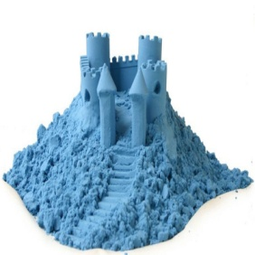
У кинетического песка очень интересные свойства. С одной стороны формы, сделанные из песка очень прочные, с другой стороны, как только давление сверху достигает определенного предельного веса – строение рушится. Соответственно, вы можно использовать это свойство для игры.
Задача – построить башню как можно выше.

Строим высокую башню из кинетического песка
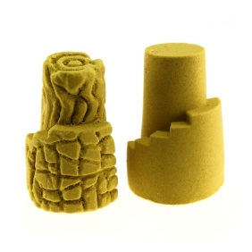
Можно выстраивать башню из кирпичиков, можно делать из самодельных кубиков или из шариков.
Если играют двое – то побеждает тот, чья башня будет выше и дольше продержится.
Если вы играете на одной стороне, то просто тренируйтесь, чтобы построить башню как можно выше, из как можно большего количества элементов.

Игра «Чья тень?»
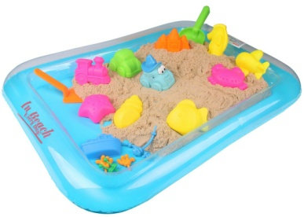
Вариант 1. Предварительно нанести с помощью формочек для песка контуры. Лучше использовать тематические наборы формочек. Например, на одном занятии - геометрические фигуры, на другом - цветы, на третьем животных, и т.д. Одновременно в упражнении надо использовать 3-4 формочки. Просим детей угадать, кто (что) изображен на песке, а только потом показать им формочки, чтобы они смогли себя проверить. Самым маленьким малышам следует сразу показать формочки и попросить найти на песке соответствующие им контуры.
Вариант 2. Перед ребенком выкладываются несколько фигур. Затем малыш отворачивается, а взрослый делает отпечаток одной из них. Малыш должен догадаться, какой фигурой он сделан.

Контактная игра «Опасная горка»
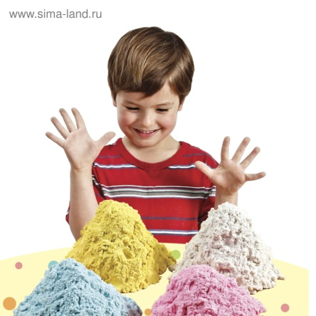
Участвуют 2-4 чел. Предварительно из кинетического песка возводится высокая горка. На вершину горки устанавливается какой-либо предмет – шар, кубик, мишка…Задача игроков – по очереди рукой или совком отбирать песок из горки так, чтобы фигурка не падала. Падение фигурки – сигнал к началу новой игры. Не стоит акцентировать внимание на проигрышах и выигрышах.

Игры с песком – это не только интересно, но и очень полезно для детей. Во время игр с песком происходит развитие ребенка:

1. Играя с песком, который имеет своеобразную текстуру, ребенок развивает свои тактильные ощущения;
2. Игры с песком развивают мелкую моторику ребенка, его пальчики и ладошки;
3. Песочные игры способствуют развитию детской фантазии и воображения;
4. Манипуляции с песком положительно влияют на эмоциональное состояние ребенка – это один из любимых материалов детских психологов. При этом возиться с песком полезно как для слишком активной детворы (занятия с песком учат их сосредоточиться), так и для скованных стеснительных малышей (игра с песком помогает им расслабиться, раскрепоститься);
5. Даже «одиночная» игра с песком приносит ребенку удовольствие, а если играет сразу несколько малышей, то попутно они учатся общаться между собой и работать «в команде»;
6. Наконец, занятия с песком дают возможность «отдохнуть» маме с папой – ребенок может возиться с этой универсальной не надоедающей игрушкой часами, придумывая все новые и новые развлечения.

Составлено педагогом-психологом Егоровой А.А.

